附件 2

“越奋进豫闪光 ”网络话题讨论参与方式

一、微博平台参与
1.登录微博后，点击右下角“我 ”，然后点击右上角“「-」”图标，打开“扫一扫 ”功能。
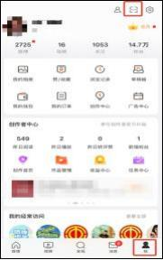
2.扫描下方小程序二维码，直达活动专区。

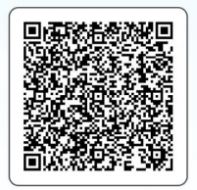

3.扫码后，根据提示填写“ 学校名称 ”等报名信息，并在活动页面点击“预约直播 ”。
4.首次扫码、完成报名之后不用再重复报名。发微博可在任务列表中点击“去发微博 ”；或点击微博左下角主页标识，再点击右上角“ ＋ ”号，即可发布内容。
5.发布微博内容时，要添加话题#越奋进豫闪光#，并@河南教育@豫教思语@学校官方微博账号， 即可参与活动。

二、参与活动要求
参与活动的作品如涉及他人形象的照片、视频，需充分征得本人同意。参与作品须为原创，不得抄袭他人创意、复制他人作品。因个人行为造成的侵权等后果由发布者承担

